2025喀什市中学美术教师考试
身份证号码 姓名 考场 考号

密

封

线

内

不

得

答

题
（考试时间：120分钟 试卷总分：100分）
题号 | - 单项选择题  （共20分） | - 填空题  （共20分） | - 简答题  （共40分） | - 作图题  （共20分） | 总得分
得分

- 单项选择题，10小题，每小题2分，共20分。

（请从每小题列出的四个备选项中选出一个正确答案，并填在对应题号的括号区域，答在其他区域不得分。）
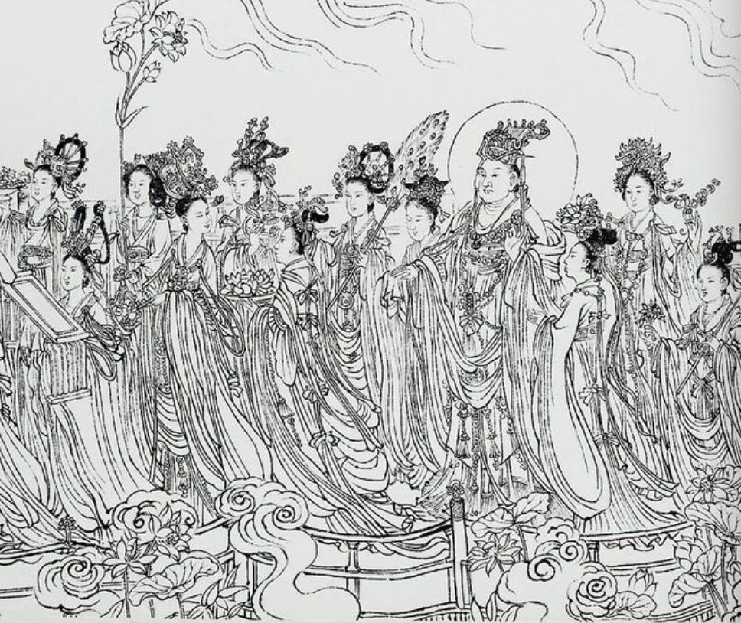
1.造型作为创造形象的重要手段，具有丰富的表现力。右图绘画作品
《朝元仙仗图卷》（局部）主要采用的造型手段是（ ）
A.明暗 B.体量 C.线条 D.空间
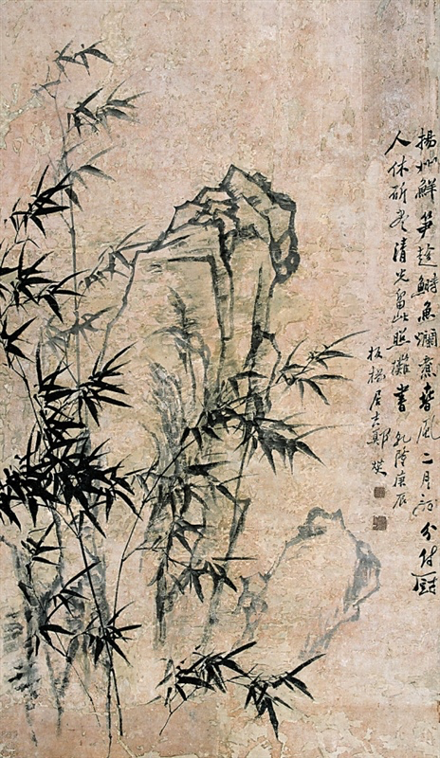
2..以下对郑燮（郑板桥）《竹石图》描述正确的是（ ）
A.表达了作者刚正不阿的傲世气概
B.表达了作者对现实社会的批判
C.表达了作者对年轻才俊的羡慕之情
D.表达了作者对美好生活的向往
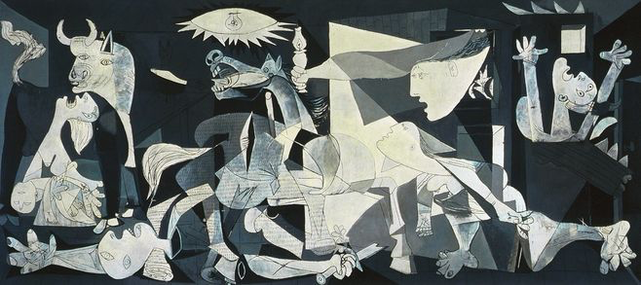
3.右图西方立体主义作品《格尔尼卡》的作者是（ ）
A莫奈 B毕加索 C夏加尔 D达·芬奇

4.下列美术作品中，不能表现春节习俗的是 （ ）
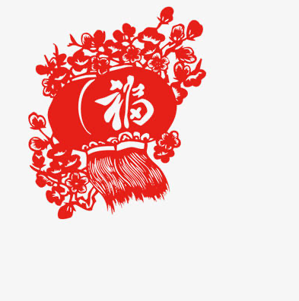
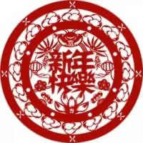
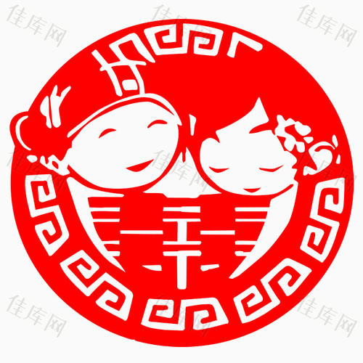
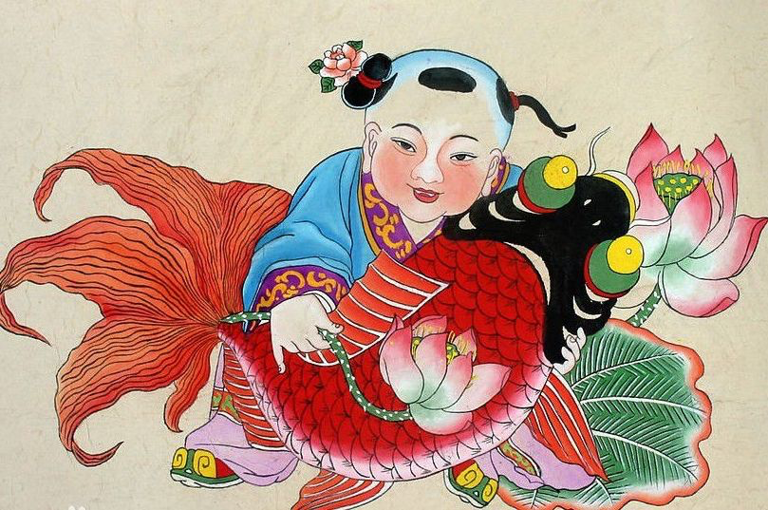

A B C D
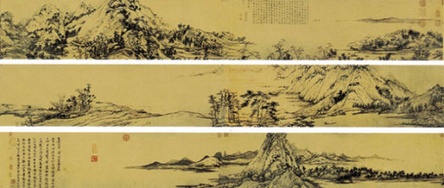
5.右图中国画《富春山居图》的画幅形式是（ ）
A.斗方 B.扇面 C.屏风 D.长卷

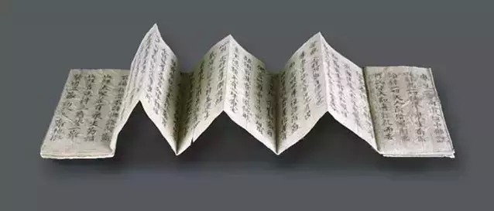
6.右图的书籍所采用的装帧形式是（ ）
- 简册 B.包背装
C.经折装 D.线装
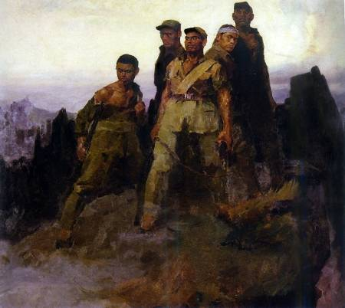
7.右图《狼牙山五壮士》这幅作品，为了突出英雄人物形象，
采用的构图形式是（ ）
A．S形构图 B．三角形构图 C．之字形构图 D．圆形构图
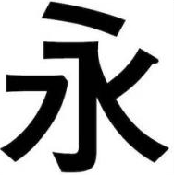
8.右图文字所属字体及字体特点是（ ）
A.宋体；横细竖粗 B. 楷体；点如瓜子
C. 隶书；蚕头燕尾 D. 黑体；方头等粗
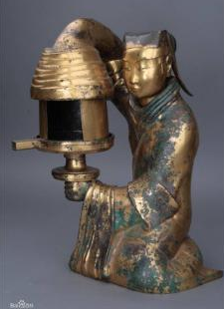
9.右图长信宫灯被誉为"中华第一灯"，下列说法不正确的是（ ）
A.灯上的手袖实为虹管，用以吸收油烟 B.灯具的材质是青铜
C.它是一个不可拆卸的整体灯饰 D.它是艺术与科技的完美结合
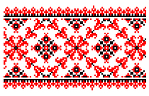
10.下列图案属于二方连续纹样的是（ ）
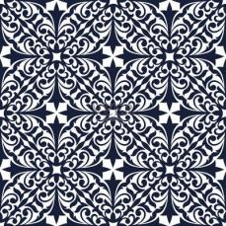
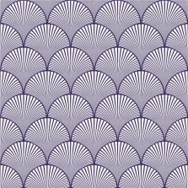
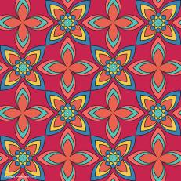

A B C D

二、填空题，6小题，每个空格1分，共20分。（请在空格区域内作答）
1.义务教育艺术课程标准（2022年版）的课程性质指出，艺术课程以_____________________为根本任务，培育和践行社会主义核心价值观。
2.普通高中美术课程标准（2020年版）的美术学科核心素养，主要包括_____________________、__________________、__________________、__________________和__________________。
3.美术的艺术语言元素有_____________、_____________、_____________、_____________。
4.任何色彩都具备三个属性也称为“色彩三要素”，分别是___________、___________和___________。
5.中国现代美术在继承传统文化和引入西方文化背景下，涌现出许多具有代表性的艺术家，下列作品的作者分别是____________、_____________、_____________、_____________。
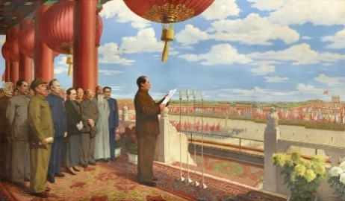
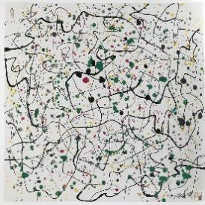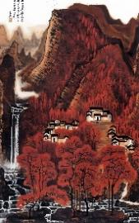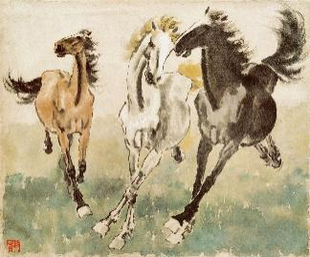
春如线 万山红遍 群马图 开国大典

6.古希腊建筑中具有典型代表意义的三种柱式分别是____________、_____________和_____________柱式。
三、简答题（共40分）
1.简述欧洲“文艺复兴三杰”的美术家及其代表作。（12分）

2.试析中国山水画与西方风景画在艺术特色上的区别。（10分）

3.观察下方王文彬的《夯歌》及委拉斯凯兹的《纺织女》，从主题、造型、色彩、思想内涵等维度进行简要描述评析。（18分）
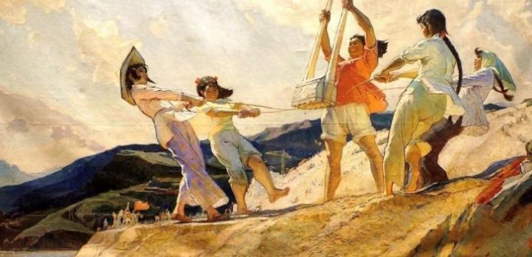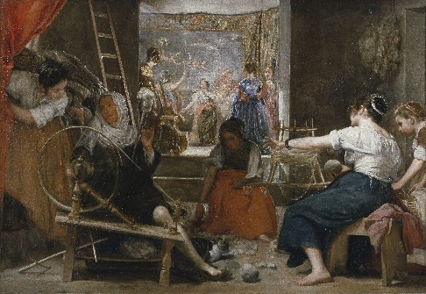

四、创作题（共20分）

密

封

线

内

不

得

答

题
近期，海洋生态环境遭受污染，人们对环境保护的关注度达到了新的高度。请以“还我一片蓝海”为主题，设计一张公益海报，并简要写出创意说明。
海报设计区域

创意说明：

